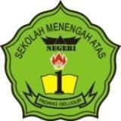

PEMERINTAH PROVINSI SUMATERA BARAT
DINAS PENDIDIKAN CABANG DINAS WILAYAH VI
SMAN 1 PADANG GELUGUR KAB. PASAMAN
AKREDITASI A
Jln. Lintas Padang-Medan Km 210 Muara Bangun Kec.Padang Gelugur
Kab.Pasaman 26355 email:smansapagel@yahoo.co.id, web ; www.sman1padanggelugur.sch.id

MAKLUMAT PPID
SMAN 1 PADANG GELUGUR

- Kami siap menyediakan Informasi publik yang akurat, benar dan tidak menyesatkan sertab dapat dipertanggunjawabkan,
- Kami siap melaksanakan pelayanan informasi publik sesuai dengan Undang-Undang Nomor 14 Tahun 2008 Tentang Keterbukaan Informasi Publik,
- Kami akan Proaktif dalam memenuhi kebutuhan informasi masyarakat sesuai standar pelayanan informasi yang berlaku,
- Kami akan bersikap adil, tidak diskriminatif dan berprilaku sopan santun serta bersikap ramah Tamah dalam memberikan layanan informasi publik,
- Kami siap memberikan pelayanan informasi dengan memanfaatkan teknologi informasi yang mudah diakses masyarakat,
- Kami Siap menerima kritikan, masukan, saran dan pengaduan dari masyarakat atas layanan informasi publik yang dinilai kurang memuaskan.

PPID CETAR: CEPAT, EFISIEN, TRANSPARAN, AKUNTABLE DAN
RELATIONSHIP

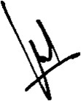
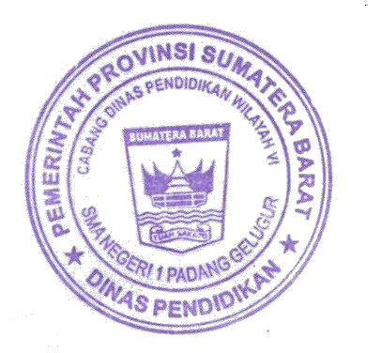
Padang Gelugur, 10 Agustus 2025
Kepala SMAN 1 Padang Gelugur,

MASRIL, S.Pd.M.Pd
NIP. 19760408 200604 1 013

